**ANTALYA**

**İL SAĞLIK MÜDÜRLÜĞÜ**

**BULAŞICI HASTALIKLAR BİRİMİ**

VEKTÖR CANLILAR   
NEDEN OLDUKLARI HASTALIKLAR MÜCADELE VE KORUNMA YOLLARI

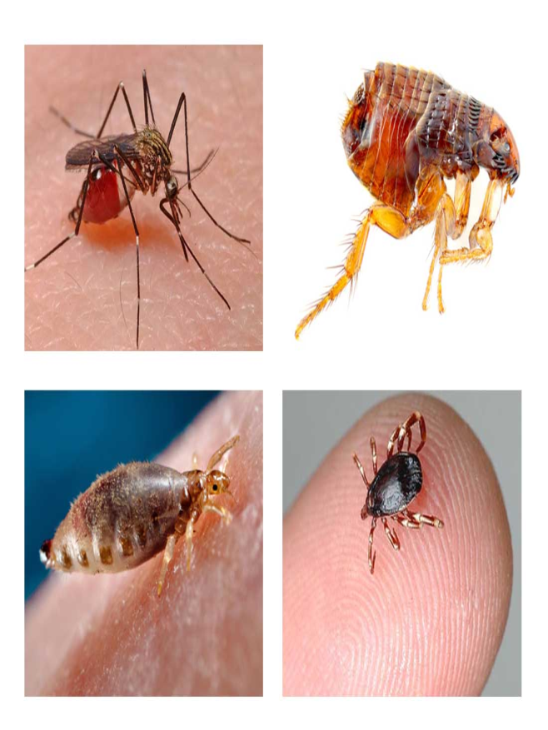

VEKTÖREL CANLILAR

Vektör, Hastalık etkenlerini ısırarak deri veya mukoza içine bırakan ya da vücutlarının dış kısmında bulunan hastalık etkenlerini derinin veya besin maddelerinin üzerine bulaştıran omurgasız eklem bacaklı hayvanlara (artropodlara) ve kemiricilere denir.

* Kan emen sinekler, pireler, keneler,
* Fareler
* Dünya genelindeki tüm enfeksiyon hastalıkların % 17’sinin vektörlerle bulaşan hastalıklar olduğunu bilinmektedir.
* **Vektörlerin insan için tehlikesi ise**
* Bakteriyel
* Viral
* Paraziter
* Riketsiyal
* Spiroketal
* Patojenleri insanlara naklederler

**Unutmamak gerekir ki “Tarım ve hayvancılık ile uğraşan çiftçiler, çobanlar, tarım işçileri vektörlerle bulaşan hastalıklar açısından risk altındadırlar.**

* Hastalık etkeninin bulaştırması bakımından iki tür vektörlük söz konusudur.
* **Mekanik Vektörlük**
* Hastalık etkeni vektör zararlının vücudundan herhangi bir çoğalma, gelişme ve değişme göstermez. Vektör, hastalık etkenini bir süre taşır ve asıl konağa nakleder.
* Örneğin: Karasinek Tifo, Paratifo, Dizanteri vb.
* Örneğin: Şark çıbanlı kişilerin yaralarından aldığı etkeni (leishmania tropica) bulaştırması
* **Biyolojik Vektörlük**
* Hastalık etkeni vektör vücudunda bir çoğalma ve gelişme evresi geçirdikten sonra asıl konağa nakledilir.
* Örneğin Sıtma etkeni olarak Plasmodium türleri sivrisinek vücudunda bir çoğalma ve gelişme evresi geçirdikten sonra insanlara aktarır.
* **Vektör canlıların;**
* *tropikal, subtropikal* ve ılıman iklim kuşaklarındaki yerleşim alanlarında, bilhassa akarsuların, göllerin ve bataklıkların çevresinde, rüzgarsız ve kuytu yerlerde yaşarlar.
* Özellikle sivrisinekler olumsuz çevre şartlarında dahi uzun süre canlı kalabilmektedirler.
* Yüksek üreme oranları olması.
* 30 farklı üreme kaynağı mevcuttur;(dere, göl, gölet, sazlık, kanal, arıtma tesisi, bidon, konteyner, saksı altı, tekerlek, açık alan, inşaat, foseptik, havuz, asansör boşluğu, motopomp, açık-kapalı alan ızgara, depo, kuyu, küvet, tekne, varil, çeşme, gübrelik, süs havuzu, su deposu, açık-kapalı alan birikinti, gibi)

**Vektörlerin insan sağlığı Açısından Önemi**

* **Vektörler, insan ve evcil hayvanları, gerek taşıdıkları hastalıklarla gerekse doğrudan;**
* **ısırmak, sokmak ve kan emmek suretiyle rahatsız etmektedir.**
* **Salgın hastalıkların taşınmasında rolleri büyüktür.**
* **Karasinek, sivrisinek, tahtakurusu, bit, pire ve fare gibi türler hasta kişilerden aldıkları etkeni sağlam kişilere bulaştırır.**
* **Vektörlerle mücadelede kullanılan kimyasal maddeler önemli çevre kirliliği oluştururlar.**

**Vektörlerle Bulaşan Hastalıklar**

* **İnsan hastalıkları (zoonozlar)**
* **Sivrisinekler: Sıtma, Ensefalit, Dang humması, Batı Nil Ateşi**
* **Tatarcık: Leishmaniosis, Tatarcık Ateşi**
* **Kene: Kırım-Kongo kanamalı Ateşi, Lyme hastalığı, Tularemi**
* **Kemiriciler: Leptospirozis, Salmonelozis, Hanta virüs**
* **Karasinekler: İshal, Dizanteri, Konjektivit, Tifo, Kolera**
* **Pire: Veba, Endemik tifüs**
* **Hayvan hastalıkları**
* **Mavi dil- culicoides**
* **Babezyoz/Theilerioz-keneler**
* **Akabane-culicoides – sivrisinekler**

**Vektörlerle Bulaşan Hastalıkların Özellikleri**

* **canlı faktörler**
* **Etken**
* **Vektör**
* **Konak(Omurgalı hayvan)**
* **cansız faktörler**
* **Çevre**
* **Şehirleşme**
* **Bitki örtüsündeki değişimler**
* **İklim**
* **Sıcaklık-nem değişiklikleri,**
* **Aşırı yağış etkisi,**
* **sosyo-ekonomik faktörler**
* **Savaş**
* **Ekonomi(sanayii, tarım)**
* **İnsan davranışları**
* **Sıcaklık – Nem değişiklikleri: KKKA**
* **Kış Sıcaklıklarının etkisi: SITMA – KKKA**
* **Aşırı Yağış etkisi: HANTA**
* **Şehirleşme: LYME**

**Antalyanın Cografi Yapısı**

* Sonbahar, kış ve ilk bahar dönemleri yağışlı ve ılık geçen sıcaklık nisan ayı ortasından sonra artış göstermektedir.
* İçbölgelerde hava sıcaklığı kıyı kesimlere göre daha soğuk geçmektedir.
* Vektör mücadelesinde özellikle sivrisinekler gibi birçok zararlı 12°C’ninaltındaki hava koşullarında kışlama davranışına girerler.
* Bu nedenle, Antalya ilinde yıl boyunca(12ay) vektör mücadelesi yapılmaktadır.

**Vektörlerle Mücadele Ederek ,**

**SİVRİSİNEK ;**

* **Sıtma**
* **Filariazis deng.**
* **Sarı humma**
* **Ensefalomyelitis gibi viral veya parazitik**

**KARASİNEK ;**

* **Hepatit**
* **Çocuk felci**
* **Gıda zehirlenmeleri**
* **Kolera**
* **Dizanteri**
* **Verem**

**KEMİRGEN ;**

* **Tifo**
* **Veba**
* **Humma**

**Tifüs**

**BİT, PİRE, HAMAMBÖCEĞİ ;**

* **Tifüs virüsü**
* **Humma virüsü**
* **İltihaplı akneler**
* **Veba**
* **Deri hastalıkları**

**Bu hastalıklardan halkımızı koruyoruz.**

**Vektör Mücadele Hizmeti**

* **Amaç;**
* **Sivrisinek, Karasinek, Hamamböceği, Yakarca(Tatarcık), Pire, Kene, Fare gibi vektör(taşıyıcı) popülasyonlarının insan sağlığını tehdit etmeyecek düzeyde tutulması;**
* **Vektörlerden bulaşabilecek Sıtma, Şark Çıbanı gibi hastalıkların önlenmesi için bilinçli ve bilimsel mücadele yöntemleriyle çevre ve toplum sağlığının korunmasıdır.**
* **Araç;**

**Mist Blower, ULV, Elde Taşınır Termal Sisleme, Sırt Pulverizatörü ve Sırt pompası gibi ekipmanlar da vektör mücadelesi hizmetinde kullanılmaktadır.**

* **Kış Dönemi; Sivrisineklerin kışın saklandığı yer altı sistemleri Rogar, bodrum ve benzeri yerler sıcak sisleme (termal fog) yöntemi ile ilaçlanmaktadır.(1 Kasım -1 Nisan)**
* **Bahar Dönemi; Mücadelenin özü şehrin tüm alanları gezilerek larva üreme noktalarının tek tek tespit edilip kaydedilmesidir. Kayıt altına alınan üreme alanları 18 gün arayla ilaçlanmaktadır. (1 Mart-1 Kasım)**
* **Yaz Dönemi; Uçkunla ULV yöntemi kullanılarak gerekli görülen yerde ve sıklıkta yapılır.**

**Entegre Vektör Mücadele Yöntemleri**

* **KİMYASAL**
* **BİYOLOJİK**
* **FİZİKSEL**
* **KÜLTÜREL**
* **TÜM ÇALIŞMALAR ÇEVREYE, DOĞAYA ASLA ZARAR VERMEMELİDİR….**

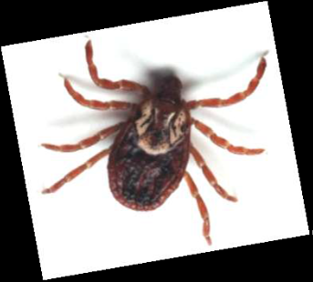 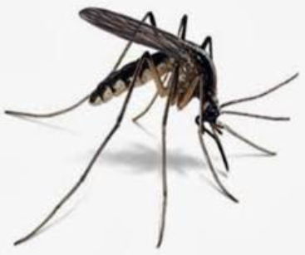

**Kimyasal Mücadele Yöntemleri**

* **Larva mücadelesi kimyasal mücadelenin ilk ve önemli bir kısmını oluşturmaktadır.**
* **Uygulama aralığının ve üreme bölgelerinin belirli olması nedeniyle uygulama kolaylığı vardır**

**Uçkun Mücadelesi ULV, Mist Blower ve Termal Sisleme ekipmanlarıyla rutin olarak, talep üzerine ve uçkun olan bölgelerde kontrol altında tutmak üzere gerçekleştirilmektedir.**

* **Erginlere yönelik rezidüel ve sisleme yöntemi ile kullanılan insektisitler belirli bir program dahilinde uygulanmaktadır.**
* **PÜLVERİZATÖR:Dere ,çöp alanları, havuzlar ve benzeri tüm alanların ilaçlamasında kullanılır.**

**SİSLEME MAKİNASI: Rogar ve benzeri yer altı Sistemlerinde yaz ve kış dönemi barınan, tüm vektörlere karşı yapılan ilaçlamada kullanılır.**

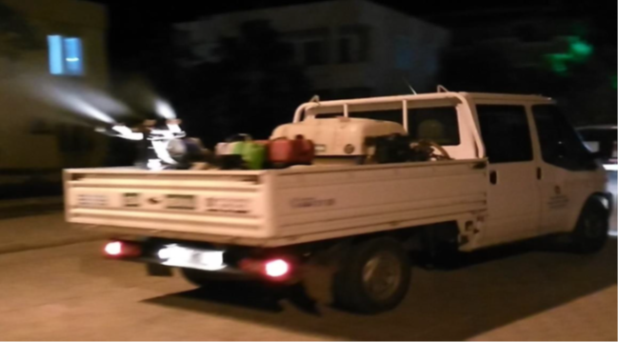

* **Kemirgen mücadelesinde, antikoagulant ürünler kullanarak daha etkin sonuçlar alınmaktadır.**
* **Rezidüel(kalıcı) ürün uygulamaları ile hamamböceği, kene, pire mücadelesi gerçekleştirilmektedir.**

**Biyolojik Mücadele Yöntemleri**

* **Doğal avcılar(*Gambusia*) ile kapalı su alanlarında (Serahavuzu, süs havuzu vb) mücadele yapılmakta, biyosidal ürün kullanımı azaltılmaktadır.**
* **Hedef dışı canlıların olabileceği alanlarda *Bacillus thuringiensis israelensis* (Bti) kullanılarak çevre ve insan sağlığı korunmaktadır.**

**Fiziksel Mücadele Yöntemleri**

* **Atık lastiklerin toplanması ile üreme alanları azaltılmaktadır.**
* **Su kaplarının boşaltılması ile biyosidal ürün kullanımı azaltılmaktadır.**

* **Yapışkan Karasinek tuzakları ile direnç kazanımının kırılması ile biyosidal ürün uygulamasında verim arttırılmaktadır.**
* **Organik atıkların üstlerinin kapatılması ile popülasyon artışının önüne geçilmektedir.**

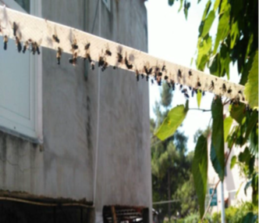 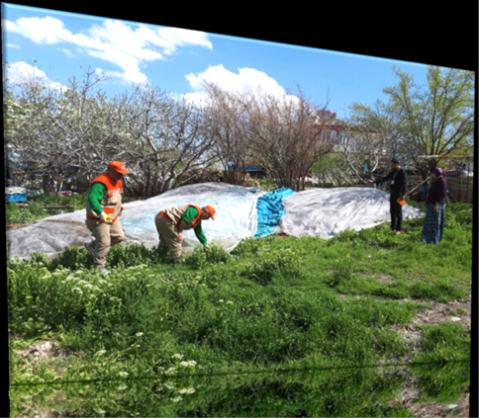

**Kültürel Mücadele**

* **Halkın katılımının sağlanması için broşür ve afiş çalışmaları yapılmaktadır.**
* **Muhtarlıklar, okullar, camiler gibi vatandaşlarımızın sık bulunabileceği alanlara afişler asılmaktadır.**

**Personelimize, Muhtarlara, Din Görevlilerine, Öğretmenlere…. yönelik eğitim ve bilgilendirme toplantıları yapılmaktadır.**

**Vektör Mücadelesinde Temel Sorunlar**

* **Kapakları açılmayan fosseptikler**
* **Özellikle tatil bölgelerinde; kış aylarında kullanılmayan havuz sularının boşaltılmaması**

**Uygunsuz doldurulan fosseptik çukurları.**

* **Tarımsal bölgelerde kontrolsüz su salımı**
* **Binalarda bodrum ve sığınaklarda oluşan taban suyu sorunu**
* **Organik ve hayvan atıklarının çöp konteynerlerine düzensizce atılması**

**Kırsal alanlardaki ahırlarda oluşan gübrelerin gelişi güzel atılması.**

**Vektörlerle Bulaşan Hastalıklardan Korunma**

* **1.Bireysel Korunma**
* **2.Mekanik Önlemlerin alınması**
* **3.Kimyasal Yöntemlerin kullanılması**
* **4.Biyolojik Kontrol Yöntemlerinin Alınması**
* **5.Olguların erken teşhisi ve uygun tedavisi**
* **6.Sağlık personeli eğitimi ve toplumun eğitimi**
* **7.Halkın bilinçlendirilmesi, eğitim materyalinin hazırlanması ve dağıtılması**
* **8.Kurumlararası işbirliğin sağlanması**

**1.Bireysel Korunma**

* **Cibinlik ve insektisitli cibinlik kullanımı**
* **Evlerdeki ve hayvan barınaklarındaki kapı ve pencerelere küçük delikli tel takılması ve bunların üzerine insektisit sürülmesi**
* **İnsektisitli perdelerin kullanılması**
* **Güneş battıktan sonra pantolon ve uzun kollu kıyafetlerin giyinilmesi.**
* **Sivrisinek kovucu losyonların kullanılması.**

**Kapalı alanda uyumaya dikkat edilmesi.**

**2.Mekanik Önlemler**

* **Evlerde ve hayvan barınaklarında sıvasız yerlerin sıvanması ve kireçle badana yapılması,**
* **Evlere yakın yerlerde bulunan kemirici yuvalarının bozulması**
* **İlgili kurumlarla işbirliği yapılarak su birikintilerinin yok edilmesi,**
* **Şehirlerde su depoları, köylerde foseptik çukurlarının kapalı olması,**
* **Vektörlerle mücadele edilmesi,**
* **Su birikintilerinin yok edilmesi,**

**bataklıkların kurutulması ve ilaçlanması.**

**3.Tatarcık – Phlebotomus.**

* **Tatarcık; yakağan; yakarca; gübdüşen**
* **Deniz seviyesinden yüksek dağlara, nemli topraklardan çöllere kadar değişik habitatlara adapte olabilirler.**
* **2-3 mm, oldukça uzun bacaklara sahip, vücutları tüylü, geceleri aktivite gösterir, gün boyu karanlık ve nemli mikro habitatlarda saklanır. (bodrumlarda, duvar çatlaklarında, kümeslerde, ağaç kovuklarında, kuş yuvalarında, kemirgen deliklerinde vb)**
* **İstirahat halindeyken kanatlarını karın üzerinde “V” şeklinde tutmaları, kan emmek için konmadan önce çevresinde kısa sıçramalar yapmaları ile tanınırlar.**

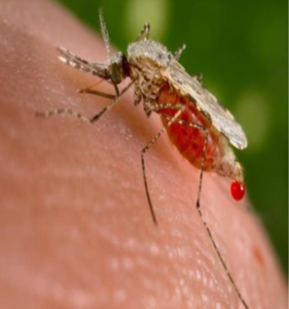

* **Dişileri gece; insanlardan, köpeklerden ve kemirgenlerden kan emerler.(yumurtalarını geliştirebilmek için)**
* **Dişi ve erkek tatarcıklar bitkilerdeki şekerle beslenirler.**
* **Kan emdikten 3-8 gün sonra dinlendikleri nemli, gölgeli bitki artıklarınca zengin mikro habitatlara bir defada 100 yumurta bırakırlar.**
* **Yumurtadan çıkan larvalar yaprak küfü, böcek parçaları ve hayvan dışkısı ile beslenir.**
* **4 larva ve 1 pupa safhası geçirerek 1-2 ay içinde ergin olurlar.**
* **Hareketleri 100 m yarıçapında bir alanla sınırlıdır.**
* **Kısa aralıklarla dinlenerek uçarlar**

**Tatarcıkların Coğrafi Yayılışı**

* Leishmania donovani: Kala-azar denen Visseral Leishmaniasis etkenidir. Marmara, Ege, Akdeniz kıyı şeridi ve Karadeniz'in doğu bölümünde yayılmışlardır.
* Düzensiz sürekli ateş, kansızlık, lökopeni, dalak ve karaciğer büyümesi ile kendini gösteren ve süreğen bir enfeksiyondur.
* Leishmania tropica: Şark çıbanı denen deri Leishmaniasis etkenidir. Şark çıbanı Güneydoğu Anadolu bölgemizde yaygındır.
* insanın derisinde uzun süre iyileşmeyen yaralarla özellenen ve izler bırakan süregen bir enfeksiyondur.

**Şark Çıbanı,**

**parazit taşıyan kum sineğinin**

**(tatarcık,yakarca, güpdüşen)**

**sokması sonucu bulaşan bir deri**

**hastalığıdır.**

**Halep çıbanı, güzellik yarası olarak da bilinir.**

**Leishmaniasis bulguları parazit taşıyan kum sineğinin sokmasından sonra ortalama 4 – 8 AY içinde ortaya çıkar.**

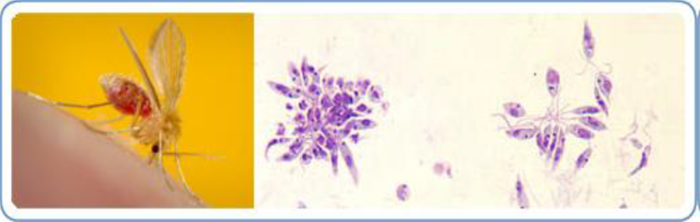 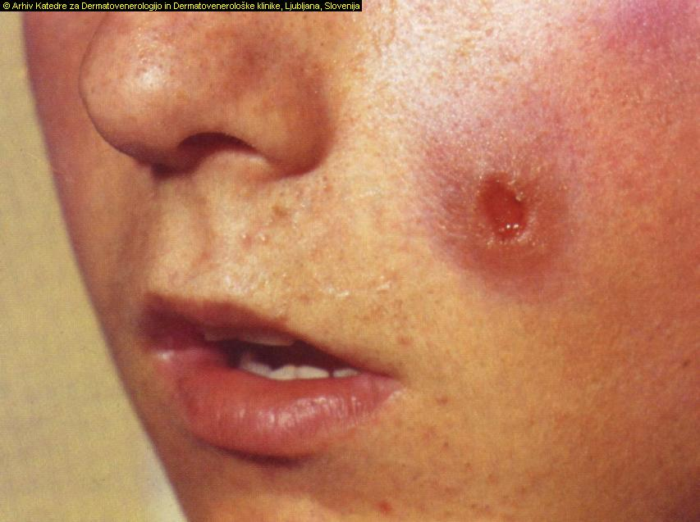

**Sivrisinek**

* **Culicidae familyasından dişileri kan emerek bulaştırdıkları birçok hastalık nedeniyle tehdit eden vektör türüdür.**
* **Anofel, culex ve aedes olmak üzere üç ana gruba ayrılır.**
* **Anofeller sıtma hastalığını yaymada rol oynar.**
* **hızlı üremeleri, çok sayıda verimli yumurta oluşturabilme yetenekleri, aktif uçucu olmaları en önemli özellikleridir.**
* **Bir sivrisinek dişisi bir defada 35-450 yumurta bırakabilir.**
* **Dişi yumurtalarını genellikle ağır akan ve temiz sulara bırakır.**
* **Yurdumuzun iklim koşullarında, yaz aylarında en çok 1-2 ay yaşarlar.**
* **Aedes türleri yumurtalarını ormanlık ve çayırlık yerlerde, Şişe, Konserve kutuları,Yapraklar ve ağaç kavuklarındaki su birikintilerinde, kurumayacak olan çukurların kıyılarındaki yeşil bitkilerin yapraklarının arasına ya da bu çukurların kenarlarındaki nemli toprağın içine bırakırlar.**
* **Erkek sivrisinekler ise kan emmezler. Gerekli enerjiyi bitki özsuyundan alırlar. Dişiler için en önemli besin kaynağı kandır.**
* **Yumurtalarını tek tek salarlar**

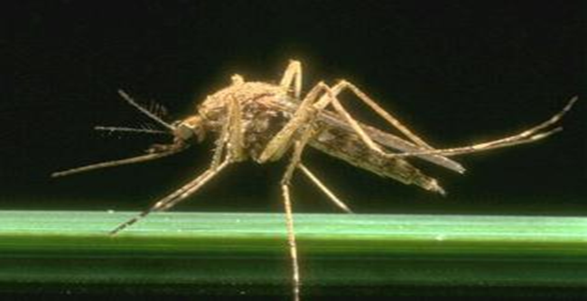

* **Anopheles**
* **Malaria (*Plasmodium falciparum,P. vivax,***
* ***P. malariae P. ovale*.)**
* **Culex**
* **Kapalı kanallar, Septik tanklar, Lağım çukurları**
* **Yumurtaları toplu halde bırakırlar**

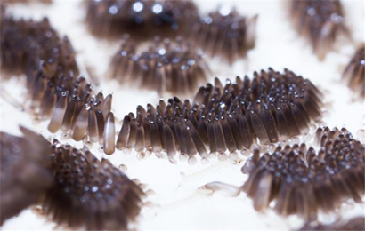

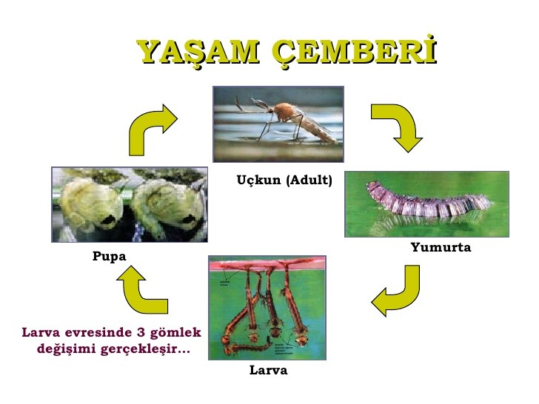

**Karasinekler,**

* **Karasinekler (ev sineği, musca domestica), uçucu sinek denen grup içinde yer alır. Ağız yapıları yalayıcı, emici özellikte olduğundan sokma özellikleri yoktur. Ortalama ömürleri bir aydır.**
* Karasinekler değişik çevre koşullarına kolaylıkla uyum sağlayabilir.
* Dişi karasinek bir seferde 100’den fazla yumurta bırakabilir.
* Yumurtalarını 75- 150’lik kümeler hâlinde bırakır. Yaşam dönemleri boyunca toplam 2400 kadar yumurta yapabilir.
* Yumurtalarını çöplük, gübre, süprüntü, organik maddelere bırakır. At pisliği, sığır, domuz, tavuk, insan dışkısı yumurta için ideal üreme ortamıdır.
* Karasineklerin insanlara bulaştırdıkları hastalıklar şunlardır:
* Paratifo, Kolera, Dizanteri, Konjuktivit, Trahom,Tifo, Hepatit A, Gıda Zehirlenmesi, Antrax Basili, Paraziter hastalıklar, Deri enfeksiyonları vb.

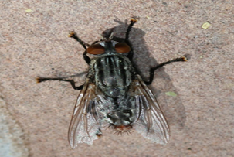 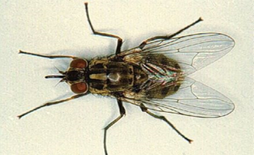

**Keneler,**

* **Tropik, Subtropik iklim özelliklerine sahip bölgelerde yaygın olarak yaşayan canlılardır**
* **Yumurta, Larva, Nimf, Erişkin**
* **Yaşamlarının her evresinde kan emerler**
* **100 – 20000 adet yumurta bırakırlar**
* **KKKA virüsü Hyalomma cinsi kenelerle bulaştırılır.**

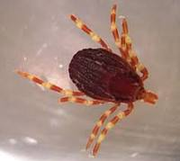 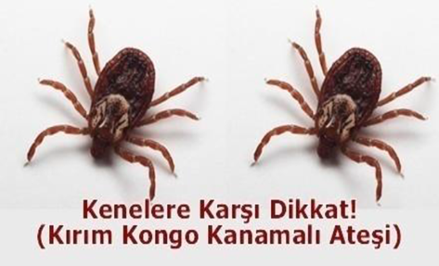

**Virüs büyük ve küçük memeli hayvanlarda belirtisiz enfeksiyon ve bir hafta kadar süren viremi yapar;**

**Larva Nimf Erkek erişkin Kene Dişi Erişkin (kan emmiş)**

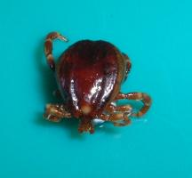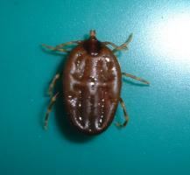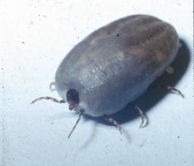

**Erkek Erişkin Dişi Erişkin Kan emmiş dişi erişkin**

**Hyalomma Hyalomma Hyalomma**

**Kenelerin Yaptığı Zararlar**

* **Mekanik-Travmatik**
* **Doku, Organların zedelenmesi, irkilmesi ve eritilmesi**
* **Alerjik Tepkiler**
* **Psikolojik Etkiler: Entomofobi**
* **Toksik Etkiler: Felç, toksikoz**
* **Deri ve yünün değer kaybetmesi**
* **Hastalık bulaştırma (vektörlük)**

**KORUNMA VE KONTROL**

* **Korunmada kene mücadelesi önemli yer tutar.**
* **Kenelerin yaşama alanlarına gidenler, açık renkli giysileri giyinmeyi tercih etmeli, pantolon paçalarını çorap içine almalı, dönüşte vücut mutlaka kene yönünden kontrol edilmeli,**
* **Kene ile temastan kaçınılmalı, hayvanların üzerindeki keneler çıplak elle temizlenmemeli, ezilmemeli ve patlatılmamalı,**
* **Özellikle tarım ve hayvancılıkla uğraşanlar vücutlarını ve çocuklarının vücutlarını sık sık kene yönünden kontrol etmeli,**
* **Hayvan barınakları ve hayvanlar sık sık kene yönünden kontrol edilmeli**
* **Hayvanlarda kene mücadelesi yapılmalı,**
* **Hayvanların ve insanların kanlarına ve vücut sıvılarına korunmasız temas edilmemeli,**
* **Kenelerin yaşam alanlarına gidildiğinde vücudun açıkta kalan kısımlarına böcek kovucu losyon sürülmeli,**
* **Hayvan barınaklarının kenelerin yaşayamayacağı şekilde yapılması, çatlakların tamir edilmesi ve badana yapılması dönem dönem kene yönünden ilaçlanması önemlidir.**
* **Hasta ve hastanın sekresyonları ile temas sırasında mutlaka genel korunma önlemleri (eldiven, gözlük, maske önlük giyilmesi) alınmalıdır.**
* **Kene kovucu ilaçlar, giysilere, çadır, uyku tulumu, koltuk, kanepe, halı, kilim perde, duvar gibi kenenin uzak tutulması istenen alanlara uygulanmalı.**

**Vücuda Yapışan Kenelerin Çıkarılması**

* **Vücuda tutunan kene saptandığında en kısa sürede usulüne uygun çıkarılmalı (kene kartı, İp, eldiven, kağıt mendil, bez veya naylon poşet gibi materyal kullanılarak, ezmeden, patlatmadan, kopartmadan hemen çıkarılmalıdır.)**
* **Vücuda yapışan keneler, kene ezilmeden ve ağız kısmı koparılmadan dikkatlice bir pens ile baş kısmından tutularak sağa sola oynatarak çivi çıkarır gibi çıkarılmalıdır.**

** **

**Vücuda yapışan kenelerin çıkarılması:**

* **Kenelerde kusmaya sebep olduğundan vücuda yapışan kenelerin üzerine kesinlikle herhangi bir kimyasal madde dökülmemelidir.**
* **Kenelerin üzerine sigara basmak veya kolonya ve gaz yağı dökmek gibi yöntemlere başvurulmamalı,**
* **Kene vücuttan çıkartıldıktan sonra, tutunma yeri su ve sabunla temizlenmeli ve daha sonra tendürdiyot ve baticon gibi antiseptik bir solüsyon uygulanmalıdır.**
* **El temizliğine özen gösterilmeli,**
* **Kişisel temizliğe özen gösterilmelidir.**
* **En yakın Sağlık kuruluşuna gidilmelidir.**

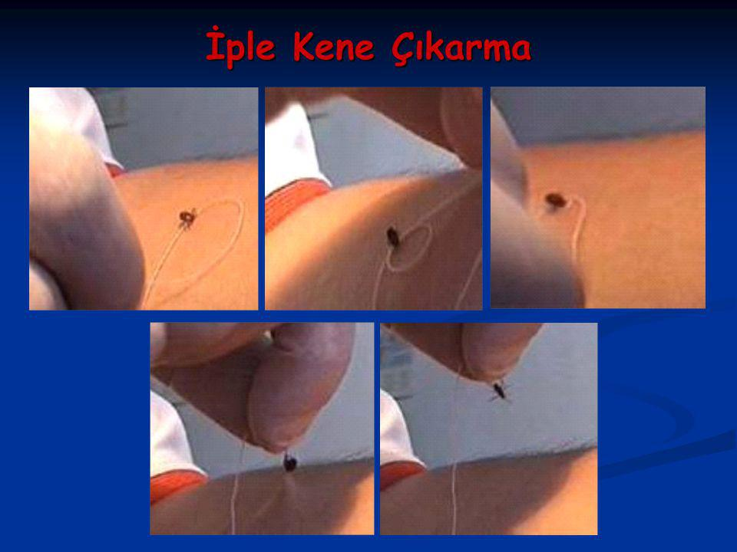 

 

**Hamam Böcekleri**

* **Vücutları oval ve yassıdır.**
* **Antenleri kıl şeklinde ve uzundur.**
* **Ön kanatlar kısmen birbiri üstünde kapanan büyük ve kalın bir örtü kanadı şeklindedir.**
* **Çoğunlukla tropikal bölgede yaşamalarına rağmen çeşitli yollarla dünyanın her tarafına yayılmıştır.**
* **Gece karanlıkta dolaşır, gündüz yarık ve çatlaklarda gizlenir.**
* **Dolaştıkları yerlere, besin maddelerine vücut salgılarını, dışkısını ve kısmen sindirdiği besinleri kusmak yoluyla bırakır.**
* **Alman hamam böceği (Blatella germanica)** 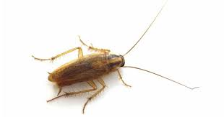
* **mutfaklarda en çok rastlanan hamam böceği türüdür.**
* **1 cm uzunluğunda ve bronz renkte olup, ışıktan kaçarlar.**
* **Alman hamam böceğinin her kapsülünde 30 ile 48 arasında yumurta bulunur. kapsülünün içinde bulunan yumurtalarının çatlayacak olgunluğa erişmeleri yaklaşık iki ay sürer.**
* **Doğu hamam böceği (Blatta orientalis)** 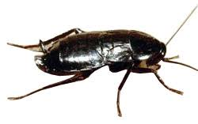
* **2,5–3 cm olan, siyah bir hamamböceği türüdür.**
* **bodrum katlarında, döşeme altlarında yaşarlar.**
* **Nemin bol olduğu daha soğuk yerlerde yaşarlar.**
* **doğu hamam böceğinin yumurta kapsüllerinde 16 yumurta bulunur. Yumurtadan erginliğe ulaşmaları ortalama 18 ay sürer.**

**Hamam Böcekleri ile Mücadele**

* **Hamam böceklerini yok etmek için evinizin temizliği ve hijyenik tutulması, kritik öneme sahiptir.**
* **Böceklerin geri kalanını da öldürmek için jel ilaçlama ve kalıcı etkili sprey böcek ilaçlarının yanı sıra, duvarlar için de toz ürünler kullanılabilir.**
* **Etraftaki gereksiz tüm yiyecekleri ortadan kaldırmanız, koyulan jel yemleri daha çekici hale getirecektir.**

**Ayrıca doldurabileceğiniz tüm çatlak ve boşlukları doldurmanız, böceklerin yeni yuva aramak için dışarı çıkmalarına neden olacağından kalıcı böcek ilaçlarıyla temas etme olasılıkları da artacaktır.**

**Yaşam alanımızı farelere karşı nasıl korumalıyız?**

* Fareler sıcak, sakin ve yiyecek artıklarının bulunduğu yerlerde yaşamayı severler.
* yaşadığınız bölge içerisinde fare varsa ilk olarak yemek artıklarını çok fazla ortada bırakmamalısınız.
* yiyeceklerinizi muhakkak cam ve çelik kaplarda muhafaza etmeye dikkat etmelisiniz.
* Fareler doğaları gereği dağınık, pis, nemli ve loş ortamları tercih ettikleri için evinizi temiz ve düzenli tutmalısınız.
* Evinizin penceresine ya da çatısına temas eden ağaç dalları varsa bu dalları budamalı ve teması önlemelisiniz. Çok iyi tırmanıcı olan fareler, ağaçlara tırmanıp dalları kullanarak evinizin içine girebilir ya da çatı arasına yerleşebilir.
* Kapı altı, pencere kenarı, döşeme gibi açık alanlar, farelerin evinize girmek için kullandıkları kapılardır. Böyle açıklıkları alçı, çimento, silikon, metal gibi malzemelerle doldurmak ya da kaplamak, fare mücadelesinde elinizi güçlendirir.
* Nane yaprağı, defne yaprağı, nane yağı, çay ağacı yağı gibi maddeler, doğal fare kaçırıcılardır. Bu maddeleri evinizin çeşitli bölgelerine, kapı ve pencere kenarlarına, çatı arasına, bodruma ve garaja yerleştirebilirsiniz.
* Farelerin doğal düşmanları kedilerdir. Bu nedenle bir kedi sahiplenmek, fareleri mümkün olduğu kadar evinizden uzak tutacaktır

**Farelerden Kurtulmak İçin Doğal Tuzaklar:**

* Fareler nişastayı ve şekeri severler. Nişasta şeker ve suyu bir kapta karıştırın. İçerisine bir miktar alçı ekleyin. Alçı farenin midesinde katılaşarak kısa zamanda farenin evinizden uzaklaşmasını sağlayacaktır.
* Aktarlarda satılan nane yağıda farelerin sevmediği şeyler arasındadır. Farelerin geçtiği yere nane yağı sürmek farelerin kısa zaman içerisinde farelerden uzaklaşmasını sağlayacaktır.
* Kapan yöntemi de fareleri yakalamanın bir diğer yöntemidir